附件一：网上报名操作流程
1.打开河北大学官网，拖至最底部，点击就业创业
或直接输入网址“http://cxcy.hbu.cn/”
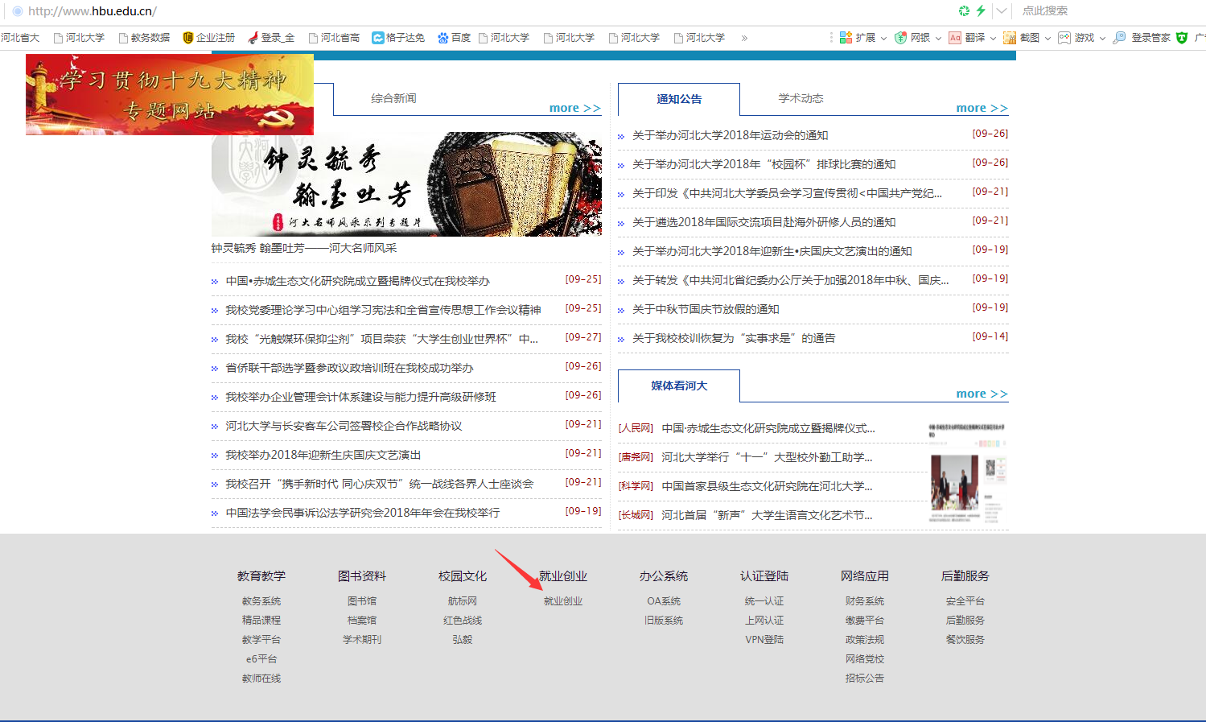
2.点击企业登录


3.点击企业注册
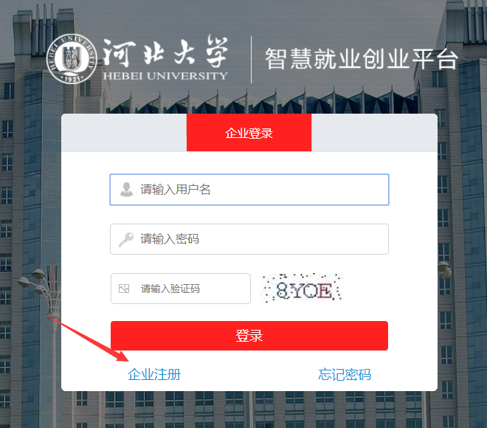

4.填写信息进行注册


5.返回登录窗口登录
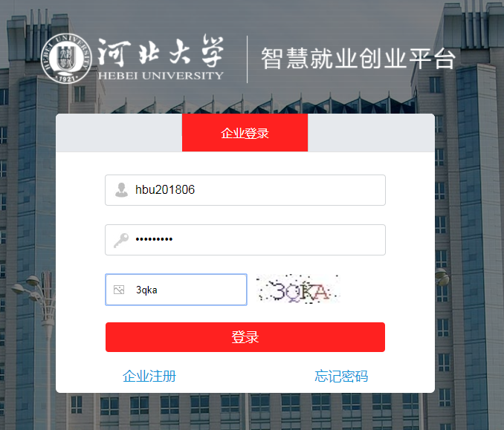
登陆之后，请完善单位信息（填写完整），并提交审核，待审核通过后，请进行第6步。

6.点击预约宣讲会-预约双选会
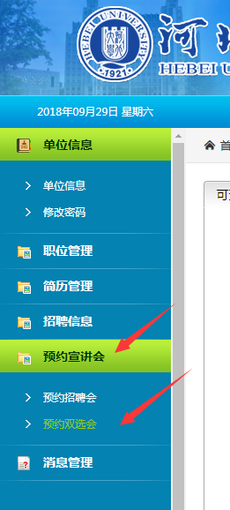

7.勾选预约时间，选择“在线预约”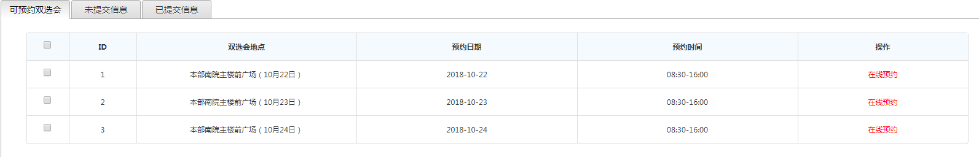

8.填写信息
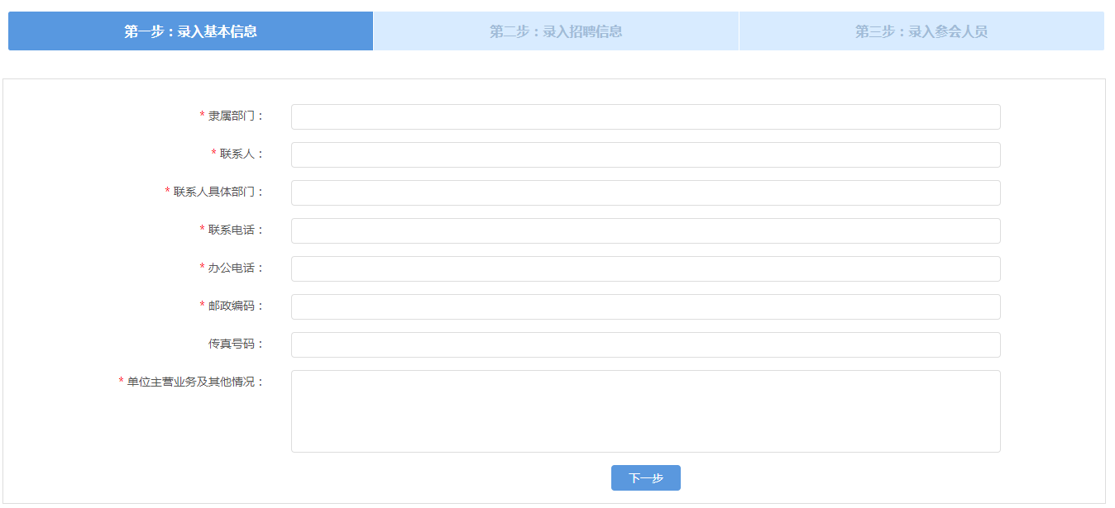
请一定填写完整。
注意把“需求专业、拟安排工作岗位或使用方向、人数、学历要求、双选会参会人员名单等信息” 均填写完整，信息不完整会导致审核不通过。

